
Anexo I do Contrato de Locação
Ordem de serviço e vistoria
Cliente: | [ ] | Preenchido por: | [ ]
Tel: | [ ] | Endereço: | [ ]
Número CHASSI: | [ ] | Número Motor: | [ ]
Veículo: | [ ] | Placa: | [ ]
Ano: | [ ] | Cor: | [ ]
Hodômetro entrega: | [ ] | Hodômetro retorno: | [ ]
Combustível: | [ ] MT [ ] 6/8 [ ] TC | Data: | [ ]

Acessórios e equipamentos existentes (S - Sim existente; N - Não existente; A - Avariado)
Calotas | S | N | A | Buzina | S | N | A | DOC. CRLV | S | N | A | Triângulo | S | N | A | Antena | S | N | A | Sensor ré | S | N | A
 | [ ] | [ ] | [ ] |  | [ ] | [ ] | [ ] |  | [ ] | [ ] | [ ] |  | [ ] | [ ] | [ ] |  | [ ] | [ ] | [ ] |  | [ ] | [ ] | [ ]
Som/Alto Falante | S | N | A | Tapetes | S | N | A | Limpadores | S | N | A | Chave roda | S | N | A | Vidros elét. | S | N | A | Óleo motor | S | N | A
 | [ ] | [ ] | [ ] |  | [ ] | [ ] | [ ] |  | [ ] | [ ] | [ ] |  | [ ] | [ ] | [ ] |  | [ ] | [ ] | [ ] |  | [ ] | [ ] | [ ]
Alarme/Trava | S | N | A | Lâmpadas | S | N | A | Macaco mec. | S | N | A | Estepe | S | N | A | Func. GNV | S | N | A | Água | S | N | A
 | [ ] | [ ] | [ ] |  | [ ] | [ ] | [ ] |  | [ ] | [ ] | [ ] |  | [ ] | [ ] | [ ] |  | [ ] | [ ] | [ ] |  | [ ] | [ ] | [ ]
Borracha PSG D | S | N | A | Borr. MTR | S | N | A | Asa Urubu DD | S | N | A | Asa Urub TD | S | N | A | Tapete/Mala | S | N | A | Tampa Prx | S | N | A
 | [ ] | [ ] | [ ] |  | [ ] | [ ] | [ ] |  | [ ] | [ ] | [ ] |  | [ ] | [ ] | [ ] |  | [ ] | [ ] | [ ] |  | [ ] | [ ] | [ ]
Borracha PSG T | S | N | A | Borr. MTR T | S | N | A | Asa Urubu DE | S | N | A | Asa Urub TE | S | N | A | Bagagito | S | N | A | Linguet. | S | N | A
 | [ ] | [ ] | [ ] |  | [ ] | [ ] | [ ] |  | [ ] | [ ] | [ ] |  | [ ] | [ ] | [ ] |  | [ ] | [ ] | [ ] |  | [ ] | [ ] | [ ]


DANOS OU AVARIAS INTERNAS DO VEÍCULO:

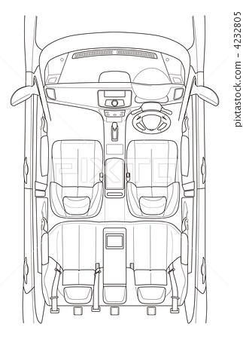

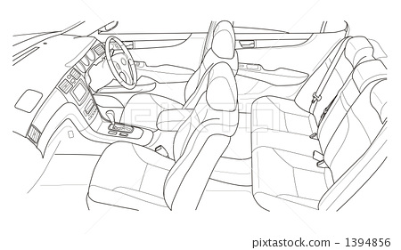

OBSERVAÇÕES:
[ ]

DESCRIÇÃO DOS SINTOMAS:
[ ]

Assinatura cliente: | Assinatura:

